Цель:
- Обратить внимание детей на проблему исчезновения некоторых животных и растений;
- Уточнить знания детей о том, как человек может сохранить красоту природы, или погубить ее;
- Показать, где и как существуют некоторые животные и растения;
- Обратить внимание детей на правила поведения в природе;
- Воспитывать бережное отношение к природе;
- Познакомить детей с нетрадиционной техникой рисования.
Задачи:
Образовательная:
- Познакомить детей с растениями и животными, занесенными в Красную книгу.
- Учить детей рисовать нетрадиционным способом (рисование зубной пастой).
- Активизировать словарь по теме.
Развивающая:
- Развивать связную речь, память, наблюдательность, любознательность, внимание, творческое воображение, умение обобщать.
- Расширять кругозор.
Воспитывающая:
- Воспитывать осознанное, деятельное отношение к природе, желание охранять животных и растений, с которыми ребенок встречается.
Все задачи определены программой «Детство».
Словарная работа:
Учить детей отвечать полными предложениями. Пополнить словарь детей новыми словами «Юный эколог», «Красная книга», «Сазан», «Жук – олень», «Хамелеон».

Материал к занятию:
- Слайды или картинки «Природа Мордовии»;
- Слайды или картинки «Экологическая катастрофа»;
- Красная книга в 2х частях;
- Слайды или картинки представителей Красной книги
«Клюква»
«Гриб «Трюфель»
«Ландыш»
«Сокол»
«Жук – олень»
«Бурый медведь»
- Картины с ухоженной и неухоженной природой;
- Карточки – схемы с правилами поведения человека на природе;
- Макет Красной книги;
- Альбомный лист с изображением лепестков и тонкого стебелька ландыша (по количеству детей);
- Зубная паста (по количеству детей)
- Приглашение в Мордовский республиканский краеведческий музей им. И.Д.Воронина.

Ход занятия:
Воспитатель: «Здравствуйте дети! Я узнала, что вы очень любите природу, поэтому решила пригласить вас на заседание в научный центр, под названием «Юный эколог», что означает «Маленький специалист, изучающий природу». Занимайте, пожалуйста, свои места. Предлагаю пройтись по родным, бескрайним просторам нашей республики.
Показ слайдов «Природа Мордовии» под тихую, спокойную мелодию.
(Приложение1).
Воспитатель: Наш край… Он не велик, но очень живописен. Зимой лес хрустит от лютых морозов, деревья стоят в белоснежных шапках. Как яркие елочные игрушки, горят среди белого леса гроздья рябины. Птичек видимо-невидимо. Луга с ромашками, васильками, колокольчиками, луговые реки и озера, леса, которые сказочны и величавы в любое время года, — их красота трогает до слез.
Воспитатель: Ребята, как называется Республика, в которой мы живем?
(Ответы детей)
Воспитатель: Правильно в Мордовии. А мы отправляемся дальше, чтобы еще рассмотреть природу Мордовии.
Показ слайдов «Экологическая катастрофа» звучит тревожная мелодия.
Воспитатель: Недалеко от леса начали строить город с заводами, фабриками. Снег зимой стал серым от пыли. Люди часто приходили в лес, шумели, охапками рвали цветы, оставляли мусор, разводили костры. Рыбы стало меньше в речке. Птицы перестали прилетать сюда, вить гнезда. Некому поедать гусениц и вредных жуков. Развелось их много. Напали они на деревья, сохнут наши деревья. Охотники начали чаще появляться в лесу, поэтому звери, рыбы и птицы не просто убегали из родных мест, а совсем исчезали, потому что на них охотились из-за красивых шкурок, ярких перьев, вкусного мяса. Понравилась ли вам природа в этих уголках Мордовии?
(Ответы детей)
Воспитатель: А как вы думаете, ребята, зависит ли красота природы от человека?
(Ответы детей)
Воспитатель: Что должны делать люди, чтобы природа нашего края на долгие годы сохранила свою красоту и неповторимость?
(Ответы детей)
Воспитатель: А может ли человек приносить вред природе?
(Ответы детей)
Воспитатель: Очень часто люди не берегут растения и животных, уничтожают их для своих целей.
Дерево, трава, цветок и птица
Не всегда умеют защититься.
Если будут уничтожены они,
На планете мы останемся одни.
Задумались люди: как же это остановить. И тогда ученые решили издать специальную книгу.
Эта книга волшебная
Красного цвета.
В ней звери и птицы
С целого света.
Букашки и рыбы.
Деревья, цветы.
Что это за книга, дружок назови?
(Красная книга.)
Воспитатель: Верно. Как вы думаете, почему именно Красную?
(Ответы детей)
Воспитатель: Верно. Потому что красный цвет – это цвет надвигающейся опасности. Внимание! Остановись.
Оглянись, подумай, человек! Подумай о природе! Не слишком ли вольно мы пользуемся ее щедростью?
Воспитатель: Такая книга есть и в нашей Мордовии. (демонстрация книг) Она состоит из двух частей: растительный и животный мир. Что относится к растительному миру?
(Ответы детей)
Воспитатель: Верно, это - деревья, кустарники, цветы, трава, грибы, ягоды, мхи, лишайники и т. д.
Воспитатель: А что относится к животному миру?
(Ответы детей)
Воспитатель: Правильно, это - звери, птицы, рыбы, насекомые.
Воспитатель: В Красную книгу Мордовии занесены редкие, исчезающие виды животных и растений, на защиту которых следует обратить особое внимание. Среди них такие представители растительного мира, как (показ иллюстраций и краткий рассказ) см. Приложение 3.
«Клюква» -
Ягода ярко красного цвета, иногда люди называли ее ягода – журавль, потому что ее цветки напоминали голову журавля. Клюква – это кладовая витаминов и полезных веществ. Она поддерживает иммунитет и помогает справится с любыми болезнями.
«Трюфель»
Вы наверное подумали, что это конфета? Нет. Трюфель - самый загадочный гриб. Выглядит неаппетитно, живет гномом, под землей, пахнет неприятно, но стоит - целое состояние, потому что очень вкусный. Его даже не собирают - на него охотятся: кто со свиньей, а кто и с коровой, ведь только они могут почувствовать его под землей.
«Ландыш»
Скромный, милый, майский цветок. Люди, приходя в лес, не хотят любоваться его красотой и охапками уносят ландыши домой, забывая, что это редкие цветы и их нужно беречь.
Наряду с растениями, в Красную книгу занесены и представители животного мира, (показ иллюстраций и краткий рассказ) см. Приложение 4.
«Сокол»
Сокол – это птица – хищник. Вот почему она ловит мышей, голубей, уток для пропитания. У нее острые когти, длинные крылья и зубы, на краях клюва. Соколы не вьют своих гнезд, а занимают чужие, которые расположены на деревьях и скалах.
«Жук – олень»
Жук – олень, самый большой жук в Мордовии. Он очень красивый, встреча с ним вам запомнится на всю жизнь. Оленем его прозвали за его рога. Рога – это его оружие, только жук ими не бодается, а кусается, как раки или крабы. Крепкие полированные рога могут легко перекусить кожу пальца взрослого человека. Поэтому при встрече с ним, будьте осторожны.
«Бурый медведь»
Бурые медведи – крупные животные. Любят жить по одиночке. Всем известно, мишки любят мед, но взрослые медведи слишком тяжелы, чтобы лазать по деревьям. А вот медвежата могут с легкостью залезть на дерево и полакомится медом. Поэтому взрослым медведям приходится бродить по лесу, добывая ягоды, грибы, орехи и рыбу в водоемах.
Воспитатель: Предлагаю прервать наше заседание физкульт - минуткой.
Мишка вылез из берлоги,
Огляделся на пороге. (Повороты влево и вправо.)
Потянулся он со сна: (Потягивания — руки вверх.)
К нам опять пришла весна.
Чтоб скорей набраться сил,
Головой медведь крутил. (Вращения головой.)
Наклонился взад-вперёд, (Наклоны вперёд-назад.)
Вот он по лесу идёт.
Ищет мишка корешки
И трухлявые пеньки.
В них съедобные личинки —
Для медведя витаминки. (Наклоны: правой рукой коснуться левой ступни, потом наоборот.)
Наконец медведь наелся
И на брёвнышке уселся. (Дети садятся.)

Воспитатель: Ребята, а как вы относитесь к природе?
(Ответы детей)
Воспитатель: Сейчас мы это проверим. На доске картина, разделенная на две части, что вы заметили? см. Приложение 5.
(Ответы детей)
Воспитатель: Правильно, на одной стороне дерево красивое, яркое, на другой мрачное, тусклое.
На столе лежат карточки – схемы, на которых показаны правила поведения человека в природе. Я предлагаю вам взять по одной карточке, рассмотреть и рассказать нам, что на ней изображено, хорошие или плохие поступки детей и подумайте, куда бы вы разместили свою схему.
(Дети крепят магнитами карточки – схемы)
Воспитатель, интересуется у детей, почему они сделали такой выбор.
Воспитатель: Ребята, предлагаю нам вместе сделать свою Красную книгу. Будем пополнять ее картинками, иллюстрациями, чтобы каждый запомнил растения и животных со страниц Красной книги. Я предлагаю вам нарисовать самый красивый и ароматный цветок, растущий в наших лесах – это ландыш.
Используется нетрадиционная техника рисования. Детям предлагается заготовка (альбомный лист светло – зеленого тона с изображением ярких, темно – зеленых лепестков ландыша с тонким стебельком, несущий кисть из 6—20 цветков, обращённых преимущественно в одну сторону. Задача детей – нарисовать белые бутоны ландыша с помощью зубной пасты).
Показ воспитателя техники рисования на магнитной доске и необходимые рекомендации детям.
- начинать выдавливать шарики нужно сверху вниз;
- размер шарика не должен быть крупным или мелким, следите за силой сжатия своего кулачка;
- старайтесь сделать свою работу красиво и аккуратно;
( выполнение задания детьми)
Воспитатель: Уважаемые юные экологи – друзья природы, наше заседание подходит к концу, что нового вы узнали?
(Ответы детей)
Воспитатель: Правильно, мы узнали, что есть Красная книга, в которой перечислены редкие животные и растения. Если их не сберечь, то они исчезнут. Так давайте дружить так, как говорится в стихотворении:
Давайте, люди,
Дружить друг с другом,
Как птица с небом,
Как травы с лугом.
Как ветер – с морем.
Поля – с дождями,
Как дружит солнце со всеми нами!
К тому стремиться,
Чтоб нас любили
И зверь, и птица.
И доверяли
Повсюду нам
Как самым верным своим друзьям.
В конце занятия воспитатель раздает детям приглашения в Мордовский республиканский краеведческий музей им. И.Д.Воронина, где они могли бы побывать с воспитателями или родителями, еще раз увидеть Красную книгу и рассмотреть всех ее представителей.

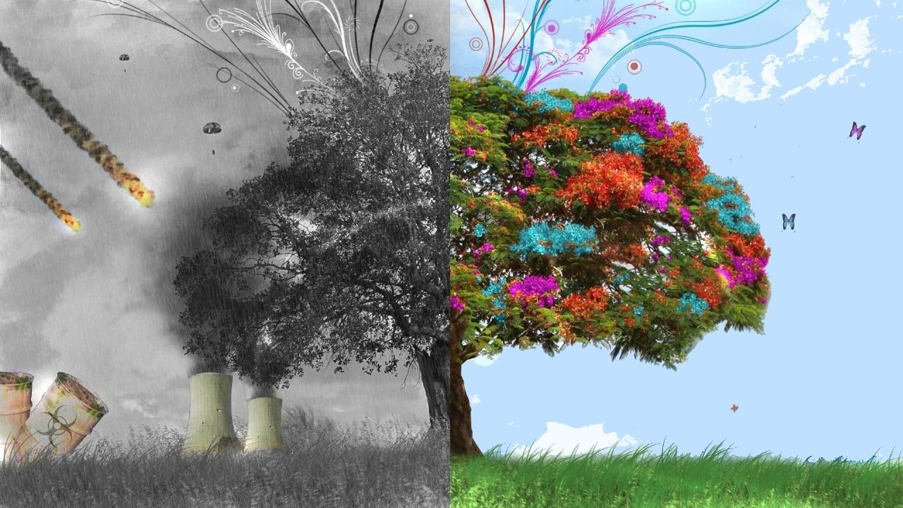
Актуальность:
На данный исторический момент, впрочем, как и на прошедшие исторические моменты, проблема вымирания животных и растений не теряет своей актуальности. Биологическому разнообразию земли уже нанесен непоправимый урон, а дальнейшее сокращение численности видов животных и растений не прекращается. Исследованием объективных причин занимаются научные коллективы многих стран, изобретены символ этой беды Красная книга, а существование многих видов животных по-прежнему находится под угрозой, или завершилось окончательно. Причина этой беды – человек, вернее, его хозяйственная деятельность. Технический прогресс – главный враг всего живого на земле, такой однозначный вывод сделали ученые.

